Perancangan Sistem Informasi Geografis Berbasis Website Studi Kasus Bengkunat Pesisir Barat Lampung

Akni Widiyastuti
Dosen Sistem Informasi, Fakultas Ilmu Komputer, ITBA Dian Cipta Cendikia
id.akni.widiya@gmail.com, Bandar Lampung, Indonesia

ABSTRAK
Pembangunan Indonesia mulai dari pinggiran dengan memperkuat daerah-daerah dan desa dalam rangka negara kesatuan adalah Nawacita ketiga dari sembilan Nawacita yang diusung oleh Pemerintahan saat ini. Kualitas data dan informasi yang tersedia tentunya mempengaruhi tingkat keberhasilan program pembangunan di suatu wilayah pemerintahan. Ketersediaan data yang dapat mewakili keadaan yang sebenarnya di lapangan disadari sebagai prasyarat penyediaan layanan dasar yang sesuai dengan kebutuhan masyarakat. Pemerintah Desa adalah bagian terkecil dari tatanan pemerintah yang secara otomatis menjadi pemerintahan yang sangat dekat dengan masyarakat.
Sistem Informasi Geografis merupakan sistem yang menyediakan serta memiliki kemampuan untuk melakukan analisis, pengembangan, dan menyajikan keluaran geografi, serta dapat melakukan query spasial, sehingga dapat digunakan sebagai penunjang sistem informasi desa. Penyajian Sistem Informasi Geografis dapat dalam bentuk aplikasi berbasis web, yang mana aplikasi ini nantinya dapat membantu pemerintah dan masyarakat desa dalam pencarian data.

Kata Kunci : Sistem Informasi Geografis, Pembangunan Desa, Data Spasial

- PENDAHULUAN
Di Desa Sukamaju, Ada berbagai aspekyang dimiliki oleh Desa Sukamaju seperti perkebunan, persawahan, pemukiman, dan juga perbukitan, juga Wisata.. Hal itu perlu disajikan didalam suatu sistem infromasi desa dengan bentuk geografis agar memudahkan masyarakat umum mengenali tata letak desa karena pada saat ini informasi tentang desa belum tersaji dalam bentuk digital atau dengan istilah lain belum dioperasikan atau terkomputerisasi. Dengan cara ini masyarakat umum bisa melihat juga memahami batas daerah yang ditunjukan dengan peta desa dalam website desa tersebut.
Sistem Informasi Geografis adalah Suatu komponen yang terdiri dari perangkat keras, perangkat lunak, sumberdaya manusia dan data yang bekerja bersama secara efektif untuk memasukan, menyimpan,memperbaiki, memperbaharui, mengelola, memanipulasi, mengintegrasikan, menganalisa dan menampilkan data dalam suatu informasi berbasis geografis.(Ardi et al., 2016) Di Desa Sukamaju sendiri Sistem Informasi Geografis belum di kembangkan padahal sangat akan membantu masyarakat awam/umum dalam mencari informasi serta letak Desa Sukamaju secara Geografis. Agar penyajian Sistem Informasi Geografis Desa ini sesuai dengan desa maka perlu disesuaikan dengan kebutuhan tingkat desa.
Sehingga penelitian ini memiliki tujuan untuk mengetahui cara menampilkan informasi desa sukamaju secara lengkap, akurat dan sistematis dalam bentuk web mapping. Serta agar mempermudah masyarakat untuk melihat potensi apa saja yang terdapat di Desa Sukamaju ( Misalnya : Air Terjun, Persawahan, Hutan Lindung, Wisata Pantai, Perkebunan Sawit ). Untuk menyelesaikan dari permasalahan yang terjadi dan untuk mencapai dari tujuan sehingga dalam penelitian ini mencari cara untuk menampilkan Sistem Informasi Geografis secara akurat dan sistematis dalam bentuk web.
Penulis dalam melakukan penelitian ini juga merujuk pada penelitian Zulkipli, Agus Setiawan dan M Iqbal Firdaus yang berjudul Sistem Informasi Geografis Berbasis Web Pemetaan Penanganan Jalan Berlubang Di Kota Banjarmasin. Dalam penelitian ini berhasil menciptakan sistem informasi geografi berbasis web untuk menangani permasalahan jalan yang berlubang.(Zulkipli, Setiawan and Firdaus, 2022)
Selain penelitian tersebut, penulis juga merujuk pada penelitian Masnur, Syahirun Alam, dan Muhammad Ihsan yang berjudul Aplikasi Sistem Informasi Geografis (Sig) Pemetaan Lahan Pertanian Dan Komoditas Hasil Panen Di Kabupaten Sidrap Berbasis Web. Dalam penelitian ini aplikasi sistem informasi geografis bisa menjadi solusi untuk mengatasi permasalahan pemetaan lahan pertanian dan komoditas hasil panen di kabupaten sidrap.(Masnur, Alam and Ihsan, 2022)
Berdasarkan penelitian tersebut dan permasalahan yang terjadi di desa Sukamaju membuat penulis tertarik untuk mengkaji penelitian dengan judul Sistem Informasi Geografis Desa Sukamaju Kecamatan Bengkunat Pesisir Barat Berbasis Website.

- METODE PENELITIAN

2.1 Metode Pengembangan Sistem
Model prototype adalah “suatu proses yang memungkinkan developer membuat sebuah model software, metode ini baik digunakan apabila client tidak bisa memberikan informasi yang maksimal mengenai kebutuhan yang diinginkannya.(Yurindra, 2017:47)
Model prototype ini memiliki beberapa tahapan(Sukamto and Shalahuddin, 2013:32), yaitu :
- Mendengarkan Pelanggan Pengembang program dan objek penelitian bertemu dan menentukan tujuan umum dan kebutuhan dasar. Detail kebutuhan mungkin pada awal pengumpulan kebutuhan.
- Membangun atau Memperbaiki Mock-Up Perancangan sistem dapat dikerjaan apabila data-data yang berkaitan telah dikumpulkan selama pengumpulan kebutuhan. Rancangan ini menjadi dasar pembuatan prototype. Pembuatan prototype ini merupakan tahapan perealisasian rancangan prototype menggunakan bahasa pemrograman.
- Pelanggan Melihat dan Menguji Mock-Up Objek penelitian mengevaluasi prototype yang dibuat dan dipergunakan untuk memperjelas kebutuhan software.

  - Metode Perancangan Sistem
    - Entity relationship diagram (ERD)
ERD adalah bentuk paling awal dalam melakukan perancangan basis data relasional. Jika menggunakan OODMBS maka perancangan ERD tidak perlu dilakukan(Sukamto and Shalahuddin, 2018:28)
Entity relationship diagram (ERD) digambarkan dengan simbol-simbol yang saling berhubungan(Sukamto and Shalahuddin, 2015:50) yang diuraikan sebagai berikut:

Tabel 2.2.1 Entity relationship diagram (ERD)
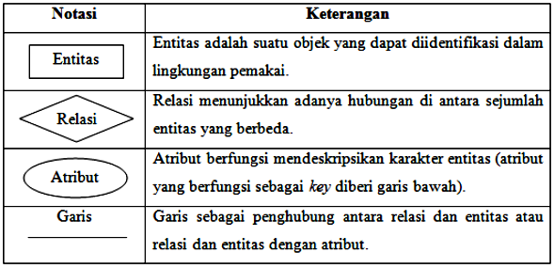

    - Data Flow Diagram
Data Flow Diagram adalah sebuah gambaran grafis yang menggambarkan dan memperlihatkan aliran data yang berasal dari sumbernya dari suatu objek, lalu ditransformasikan ke tujuan lain di dalam objek lainnya.(Wijaya, 2019:20)
Ada beberapa symbol dan notasi yang dimiliki oleh DFD, masing-masing dari notasi DFD akan dijelaskan di bawah ini:
- Proses
Bagian proses digambarkan dengan sebuah lingkaran yang menunjukkan adanya sistem yang mana berguna untuk mentransformasikan dari input ke output.
- Terminator/Entitas Eksternal (Entity External)
Terminator berbentuk persegi panjang, yang mana gambar tersebut menunjukkan sesuatu yang ada di luar sistem serta melakukan interaksi dengan sebuah sistem, bisa berupa sistem ataupun organisasi.
- Penyimpanan (Data Storage)
Bagian penyimpanan (Data Storage) ini digambarkan dengan dua buah garis. Dimana, garis-garis tersebut akan memperlihatkan sebuah penyimpanan atau dari mana data tersebut berasal.
- Alir Data
Diagram alir data (diagram alir) merupakan bagian yang memiliki fungsi untuk menggambarkan atau menerangkan perpindahan data dari satu tempat ke tempat lainnya.

Metode Pengujian Sistem
Black Box Testing adalah pengujian yang dilakukan hanya mengamati hasil eksekusi melalui data uji dan cek fungsional perangkat lunak. Jadi analogi seperti yang kita lihat kotak hitam, kita dapat melihat hanya penampilan luar, tanpa mengetahui apa di balik bungkus hitamnya. Sama seperti pengujian kotak hitam, mengevaluasi hanya penampilan eksternal (antarmuka), fungsional tanpa mengetahui apa yang sebenarnya terjadi dalam codingan.

- HASIL DAN PEMBAHASAN
Sistem Informasi Geografis Desa Sukamaju Kecamatan Bengkunat Pesisir Barat Berbasis Website yang terencana dan terprogram diharaokan dapat berjalan dengan baik. Berikut adalah hasil dari sistem informasi geografis desa sukamaju:

  - Tampilan Website
3.1.1 Tampilan Awal

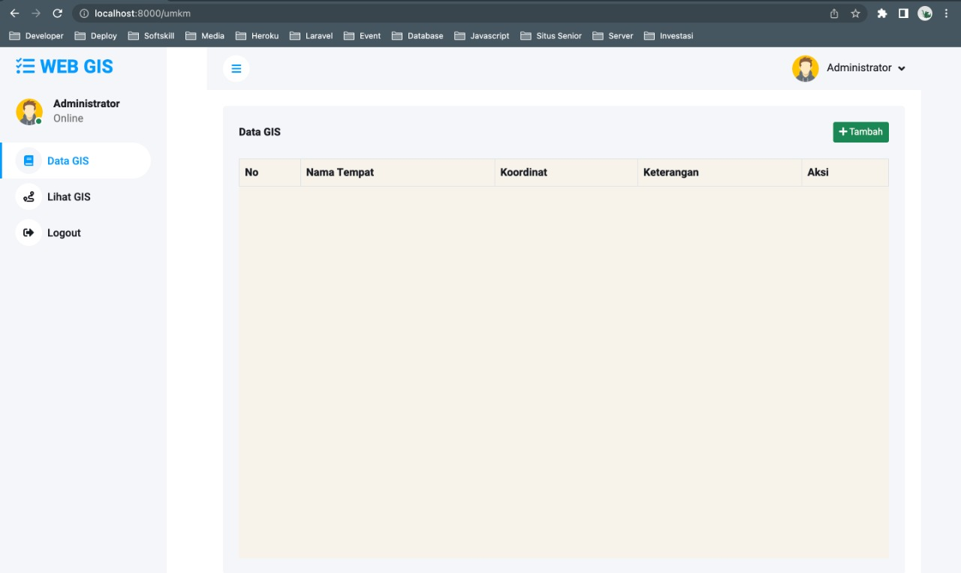

Gambar 1 Tampilan Awal Website

    - Halaman penduduk

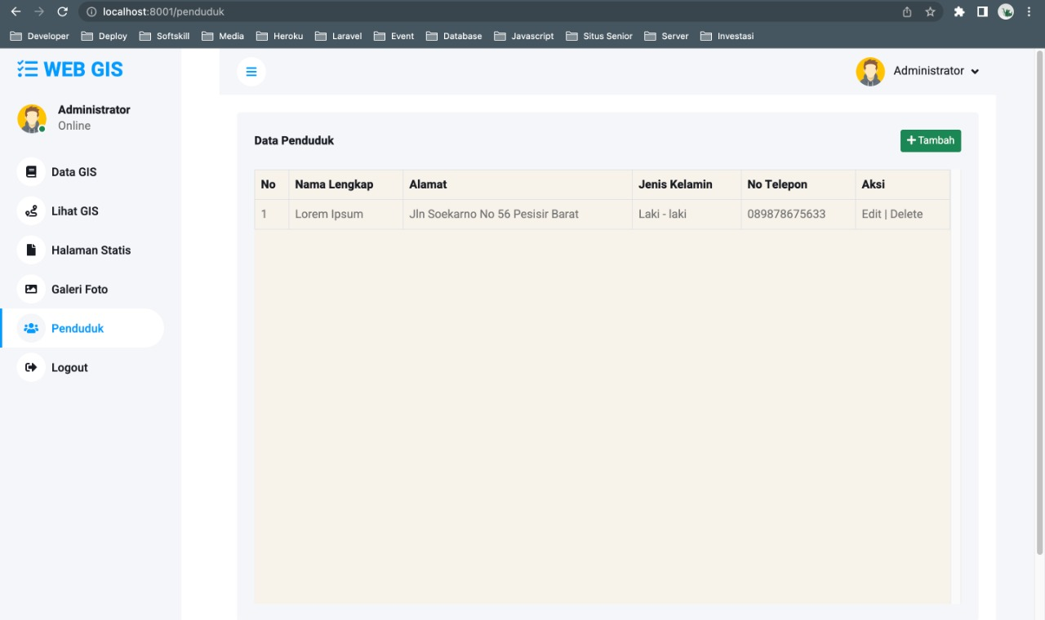

Gambar 2 Halaman penduduk

    - Halaman Data Gis

Gambar 3 Halaman Data Gis

    - Halaman Statis
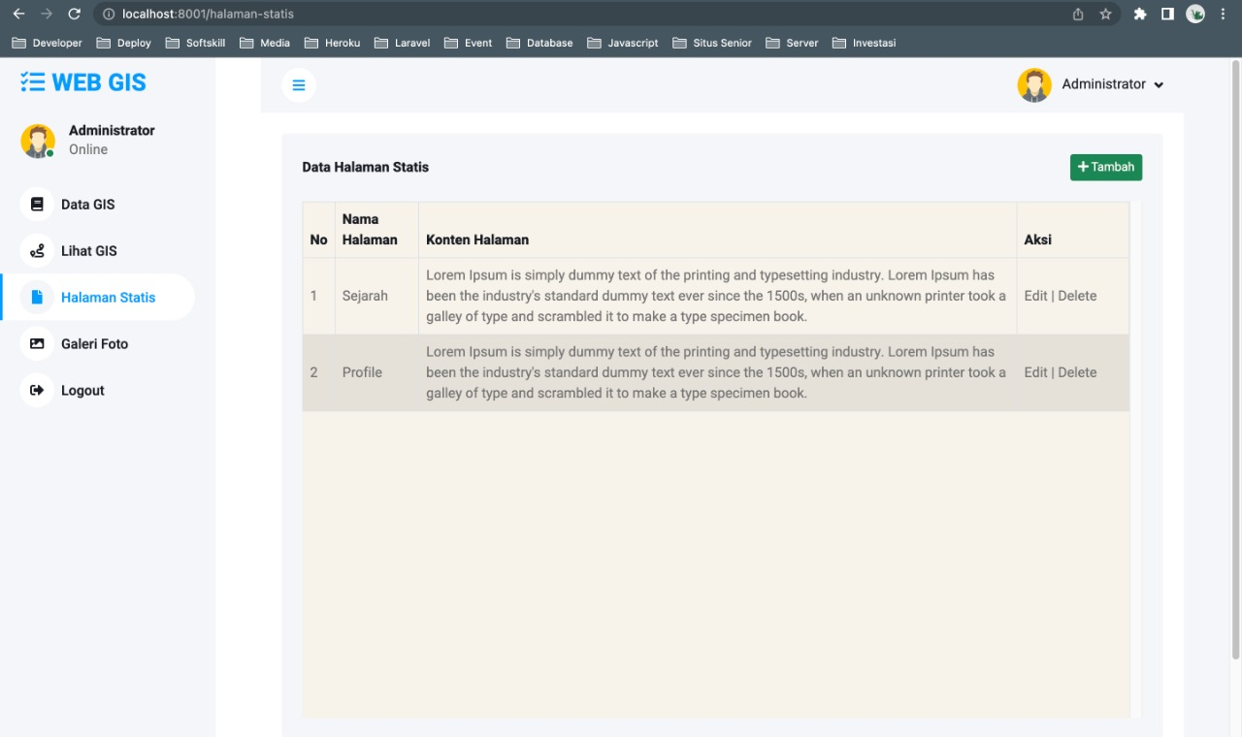

Gambar 4 Halaman statis

    - Halaman Galeri

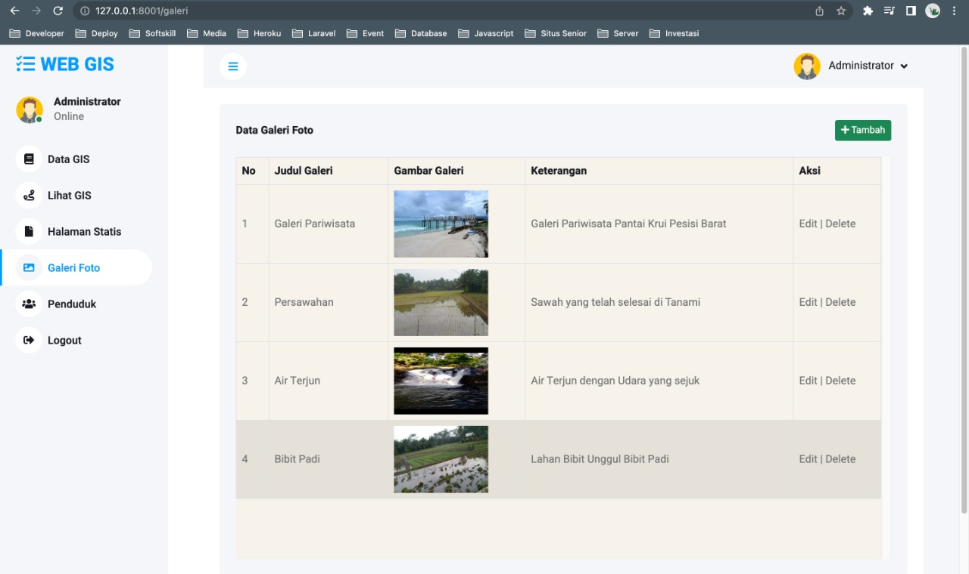

Gambarnya 5 Halaman Galeri

    - Halaman Gis
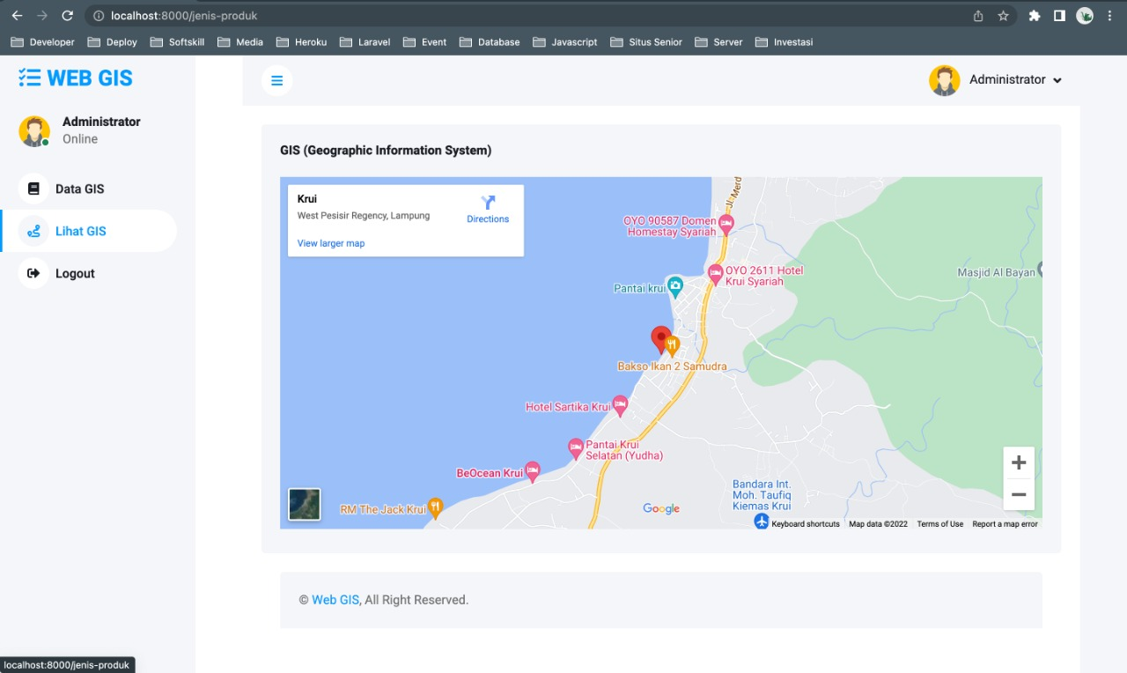

Gambarnya 6 Halaman Gis

3.2 Pengujian Sistem
Pengujian pada aplikasi sistem informasi geografis jalur pendakian gunung seminung ini menggunakan metode black box testing untuk mengetahui dan memastikan semua sistem dapat beroperasi sesuai dengan spesifikasi dan desain yang telah dibuat.

  - Pengujian Halaman User

    - Pengujian Halaman Web

Tabel 2 Pengujian halaman web user
No. | Fungsi yang di uji | Cara pengujian | Hasil yang diharapkan | Hasil pengujian
1. | Menu beranda | Memilih menu beranda | Menampilkan menu beranda beserta informasi yang ada | OK VALID
2. | Menu Data Gis | Memilih menu Data Gis | Menampilkan menu Data Gis beserta informasi yang ada | OK VALID
3. | Menu Penduduk | Memilih menu penduduk | Menampilkan menu penduduk serta informasi yang ada | OK VALID
4. | Menu Gis | Memilih menu Gis | Menampilkan Gis beserta informasi maps yang akurat | OK VALID
5. | Menu Galeri | Memilih menu Galeri | Menampilkan menu Galeri beserta informasi yang ada | OK VALID

    - Pengujian form Log in

Tabel 3 Pengujian form Login
No. | Fungsi yang di uji | Cara pengujian | Hasil yang di harapkan | Hasil pengujian
1. | Menu Log in | Memilih menu log in | Menampilkan form log in | OK VALID
2. | Menu Input email dan password, | Memasukan email dan password yang benar. | Jika email dan password benar, maka akan masuk dashboard admin, | OK VALID

3.4 Desain Input, Output dan Proses
3.4.1 Desain Input

Berikut adalah gambar input dari web yang di bangun :

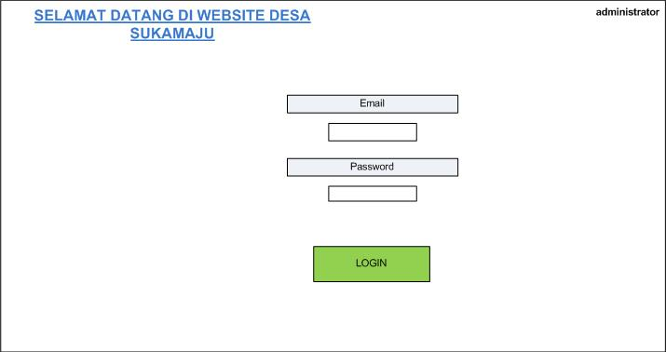
Gambar 7 Desain Input

Gambar 3.3.1 ini adalah gambar dari sistem yang diajukan, sistem proses ini diharapkan bisa diterapkan di website yang akan dibangun.

3.4.2 Desain Output
Berikut adalah desain output dari sistem yang akan dijalankan.

Gambar 8 Desain Output User

Output dari proses di atas adalah titik letak koordinat dalam bentuk maps yang menunjukkan tempat yang dicari.

- KESIMPULAN
Bersadarkan penelitian yang dilakukan didapatkan kesimpulan yaitu sistem informasi Geografis ini adalah bentuk peta yang disajikan secara digital dan Sistem Informasi Geografis Desa Sukamaju ini dibuat untuk kepentingan umum dan kepentingan desa,dimana dalam sistem ini memudahkan perangkat desa untuk memperbaharui informasi tentang desa.
Untuk kepentingan pemanfaatan dan pengembangan lebih lanjut terhadap Sistem Informasi Geografis, penulis menyarankan untuk:
- Menerapkan dan juga melakukan sosialisasi sistem informasi ini secara bertahap karena tidak semua orang faham maksud dan tujuan website ini dibuat.
- Diharapkan Sistem informasi Geografis ini dilakukan pembaharuan agar mencakup seluruh data Kecamatan di Bengkunat tidak hanya di Desa Sukamaju.

DAFTAR PUSTAKA
- Ardi et al. (2016) ‘Pemetaan jaringan jalan dan jembatan rusak menggunakan sistem informasi geografis di kecamatan kalisat kabupaten jember’, Melek IT Journal, 3(1), pp. 19–28.
- Masnur, Alam, S. and Ihsan, M. (2022) ‘Aplikasi Sistem Informasi Geografis (Sig) Pemetaan Lahan Pertanian Dan Komoditas Hasil Panen Di Kabupaten Sidrap Berbasis Web’, Jurnal SINTAK LOGIKA.
- Sukamto, R. A. and Shalahuddin, M. (2013) Rosa Ariani Sukamto, Informatika. Bandung: Informatika.
- Sukamto, R. A. and Shalahuddin, M. (2015) Rekayasa Perangkat Lunak Terstruktur dab Berorientasi Objek. Bandung: Informatika.
- Sukamto, R. A. and Shalahuddin, M. (2018) Rekayasa Perangkat Lunak Terstruktur dab Berorientasi Objek (Edisi Revisi). Bandung: Informatika.
- Wijaya, M. A. (2019) Perancangan Sistem Informasi Berbasis Komputer Pada Kantor Cabang PT X Di Yogyakarta. Yogyakarta: Universitas Atma Jaya Yogyakarta.
- Yurindra (2017) Software Engineering. Yogyakarta: Deepublish.
- Zulkipli, Setiawan, A. and Firdaus, M. I. (2022) ‘Sistem Informasi Geografis Berbasis Web Pemetaan Penanganan Jalan Berlubang Di Kota Banjarmasin’, Jurnal Teknik Informatika.

